Приложение 8
День четвертый «Математика в игре»
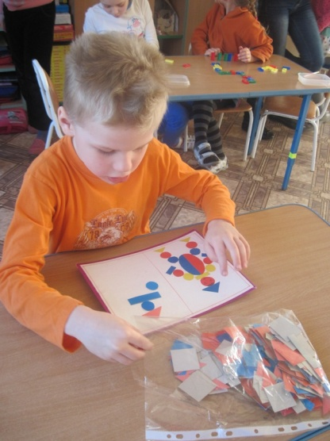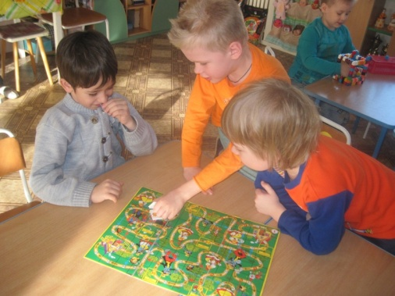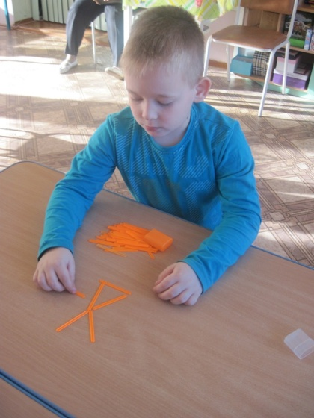Играя, считаем
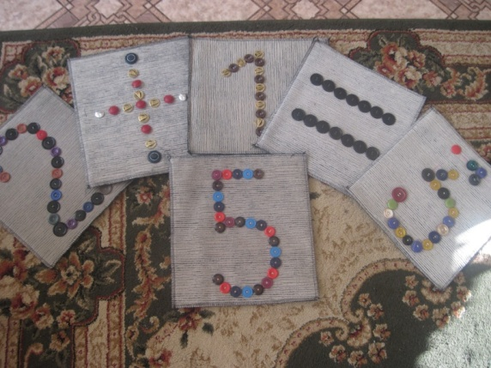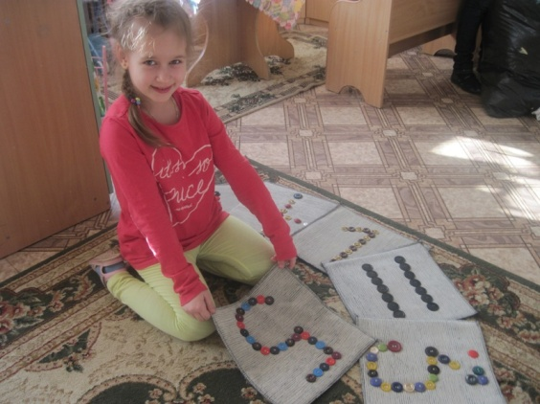
С помощью математических ковриков ребята учатся считать одновременно с профилактическими мероприятиями плоскостопия

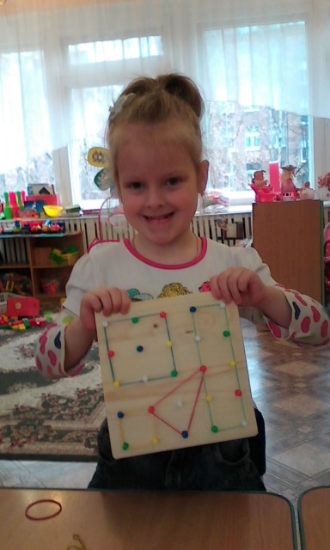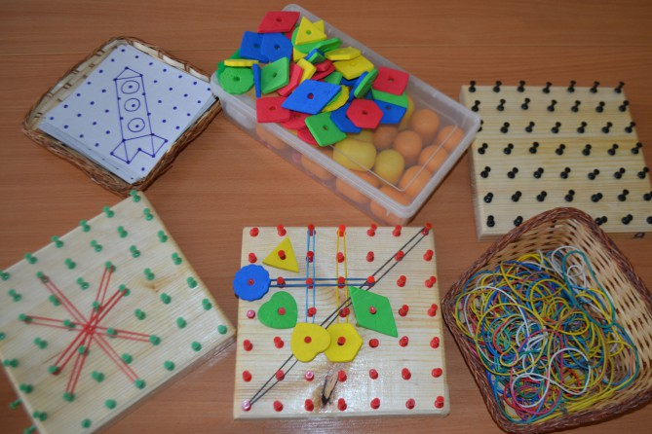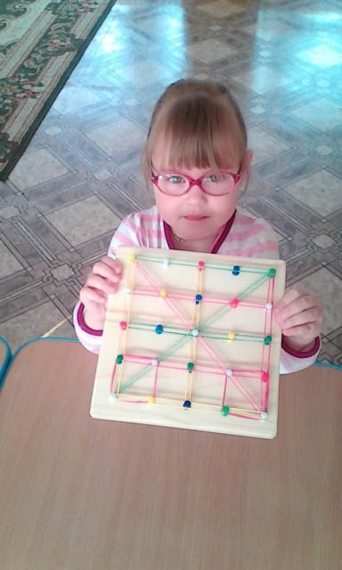
Игра «Геометрик»
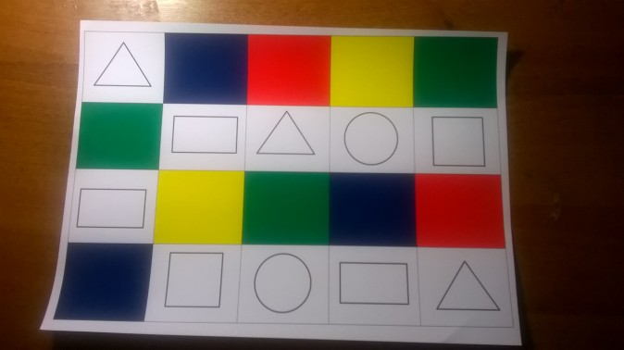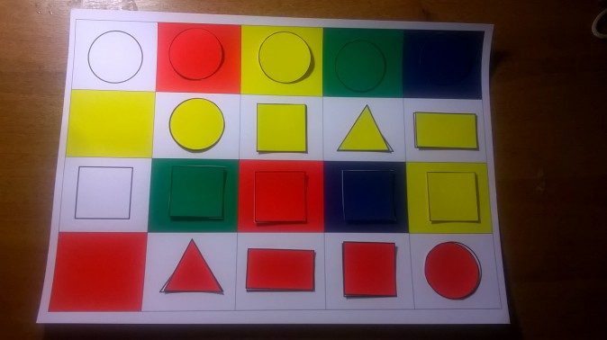
Дидактическая игра «Белый лист»
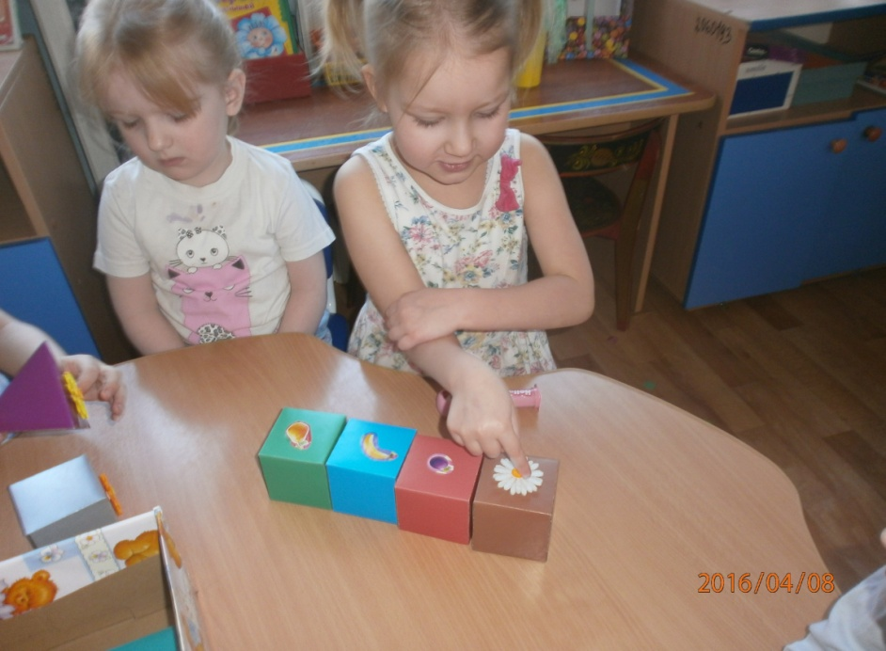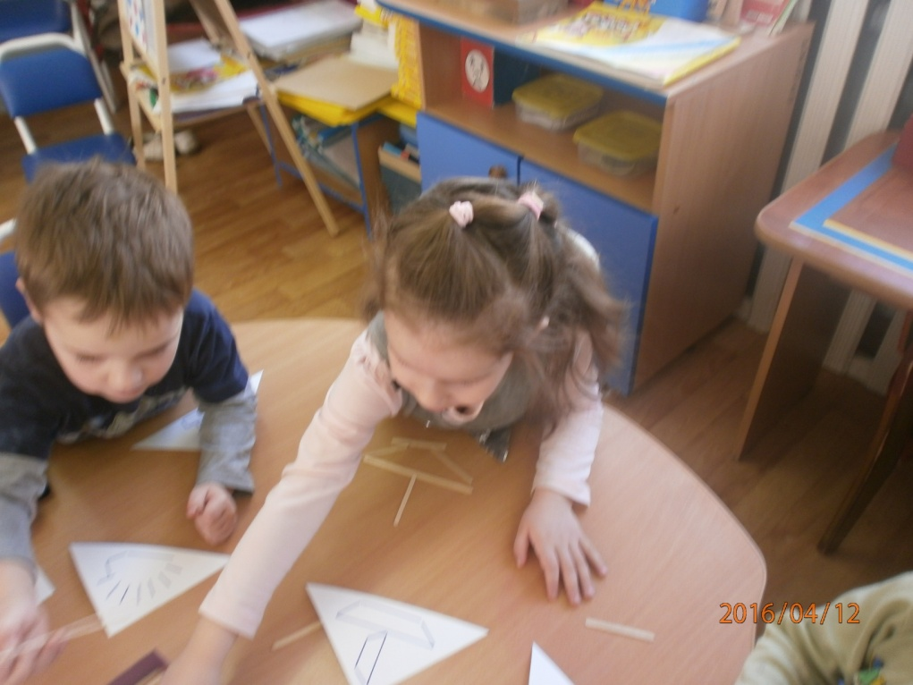
Занимательная математика
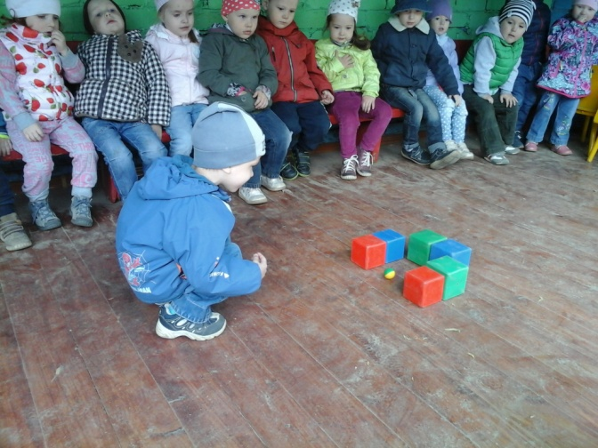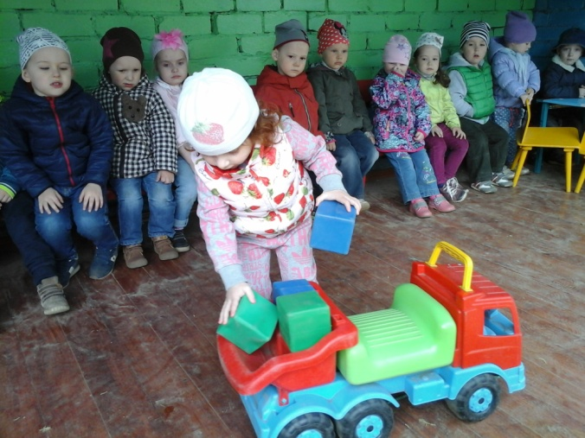
Играем и на прогулке

«Занимательные игры своими руками»
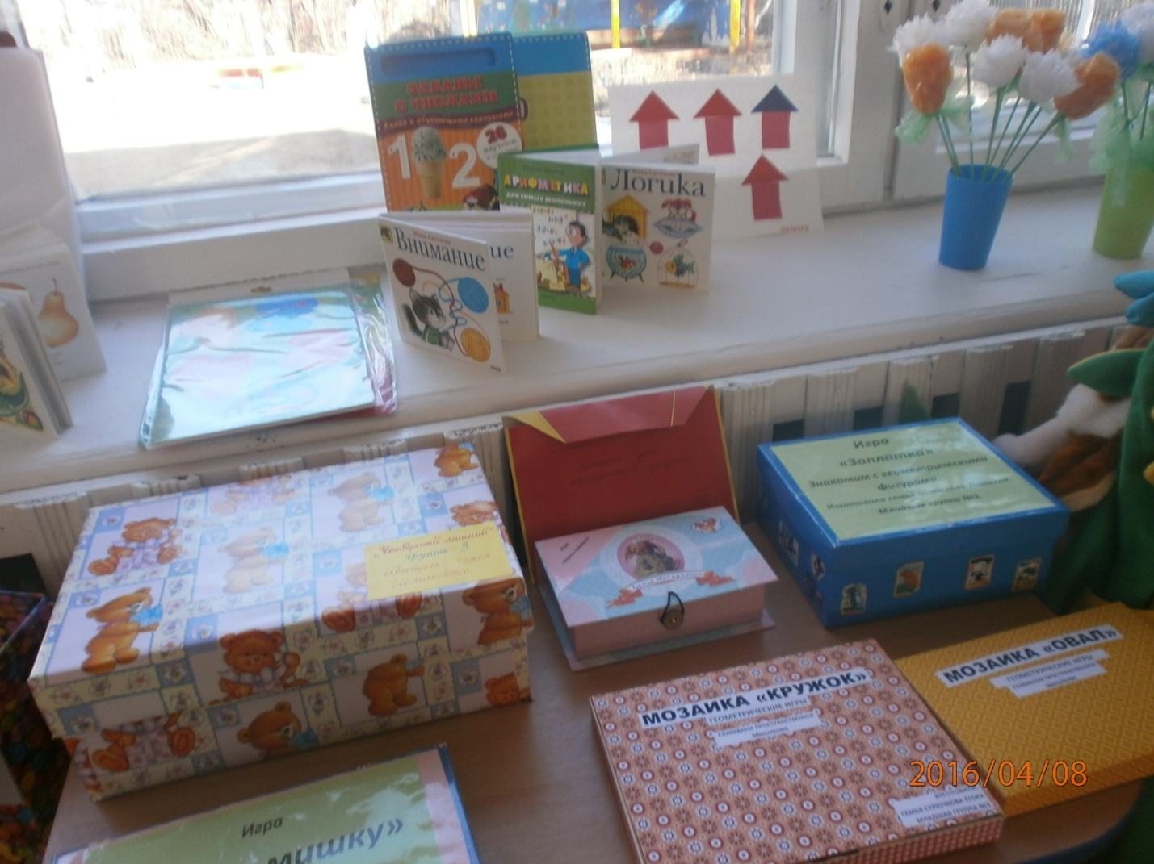
Игра «Одень мишку»
Рекомендации: Подбери большому мишке одежду большого размера, а маленькому мишке – одежду маленького размера.
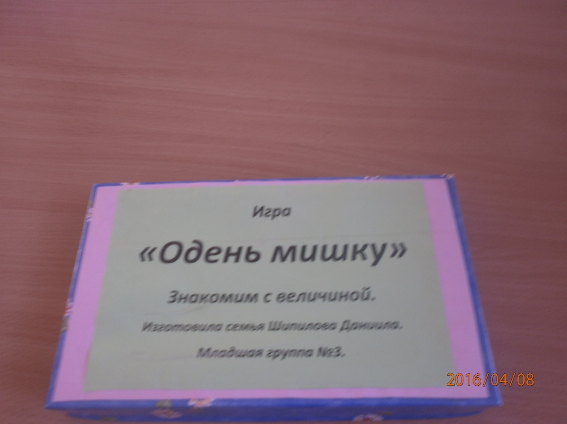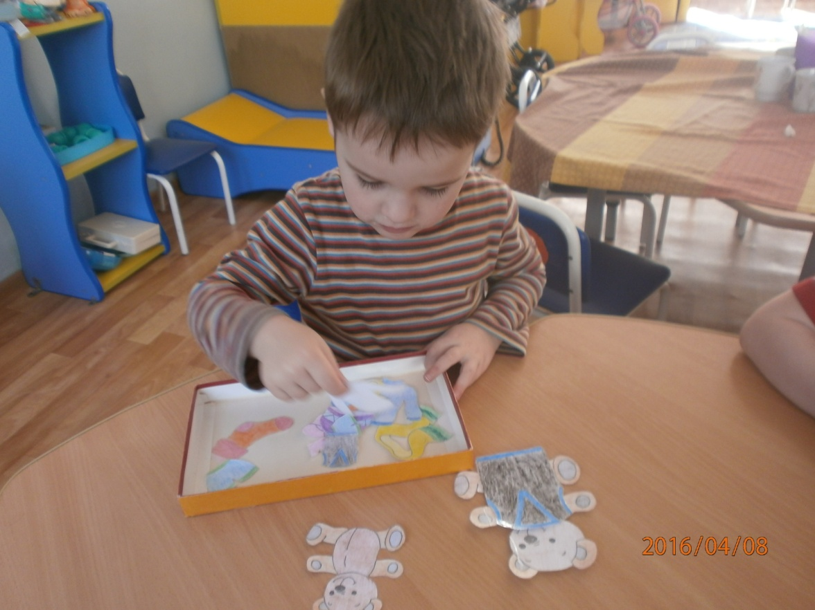
Игра «Заплатка»
Рекомендации: Подбери заплатку (геометрическую фигуру – прямоугольник, квадрат, круг, треугольник, овал) к одежде.
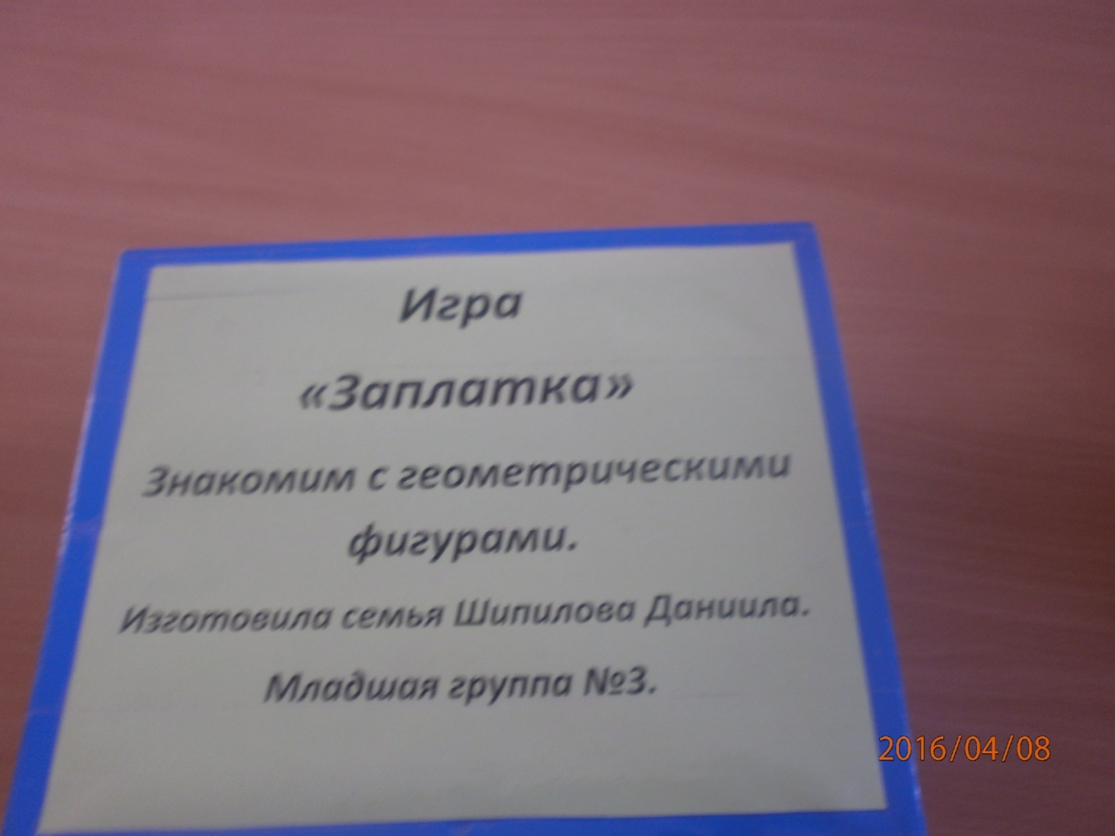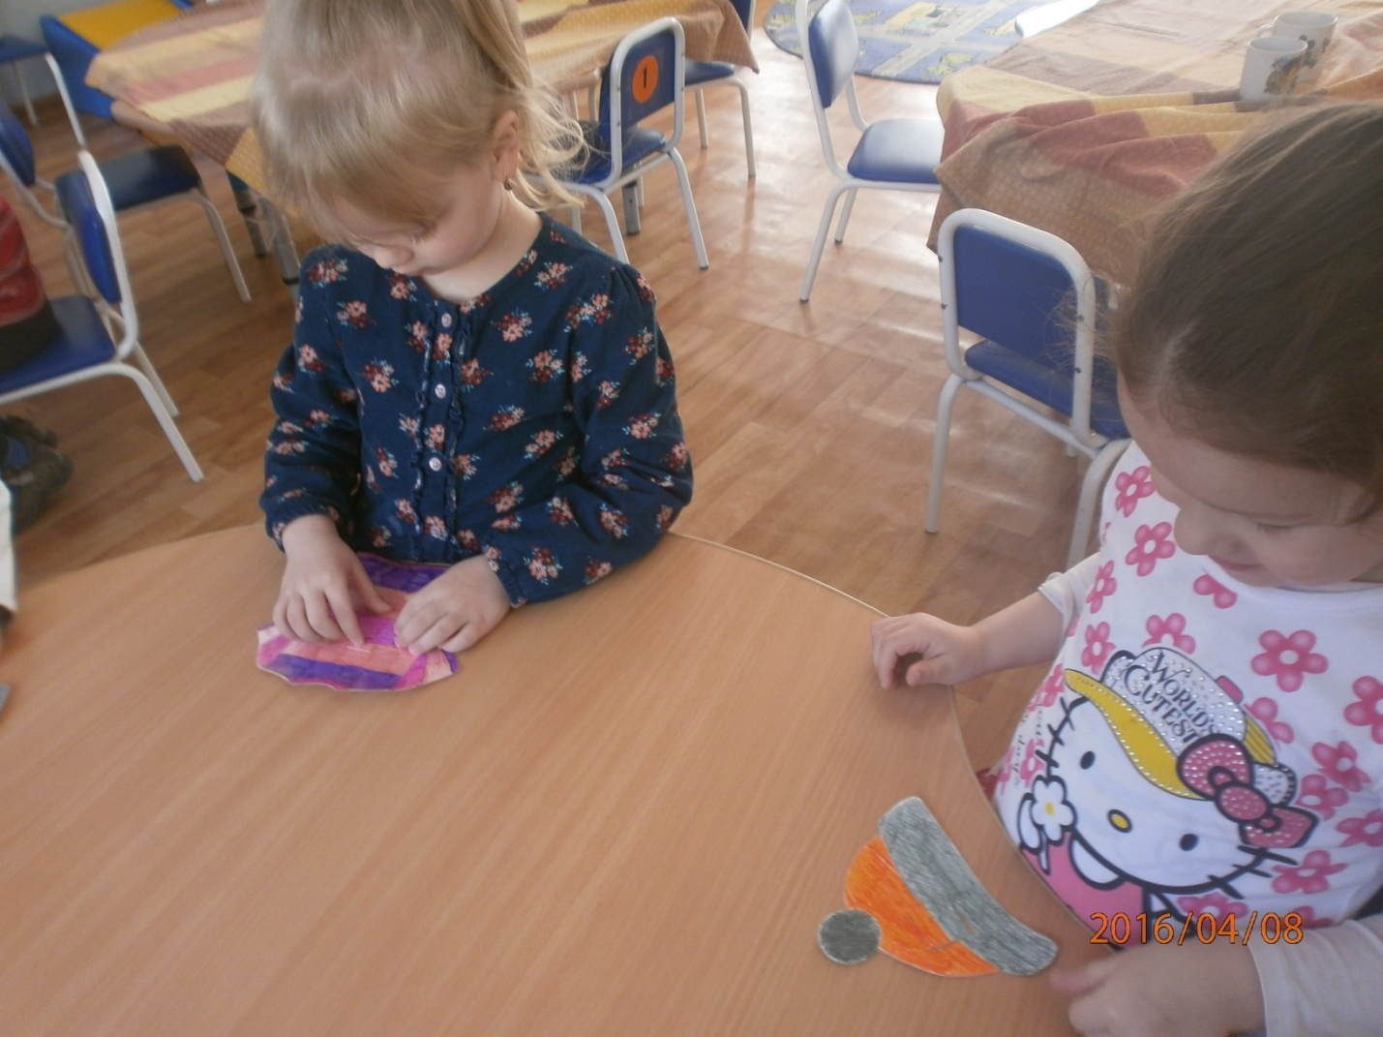

Игра «Божьи коровки»
Рекомендации: Сосчитай количество кружков на спинке божьей коровки и посади на ромашку с цифрой, обозначающей то или иное количество.
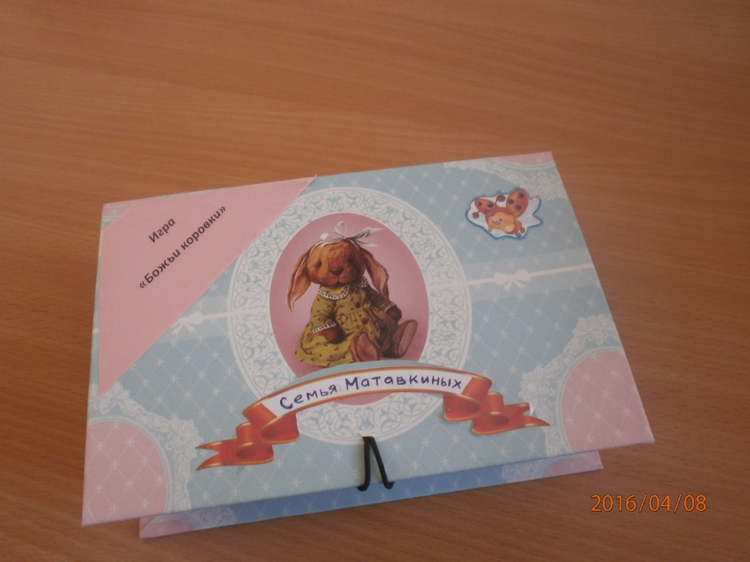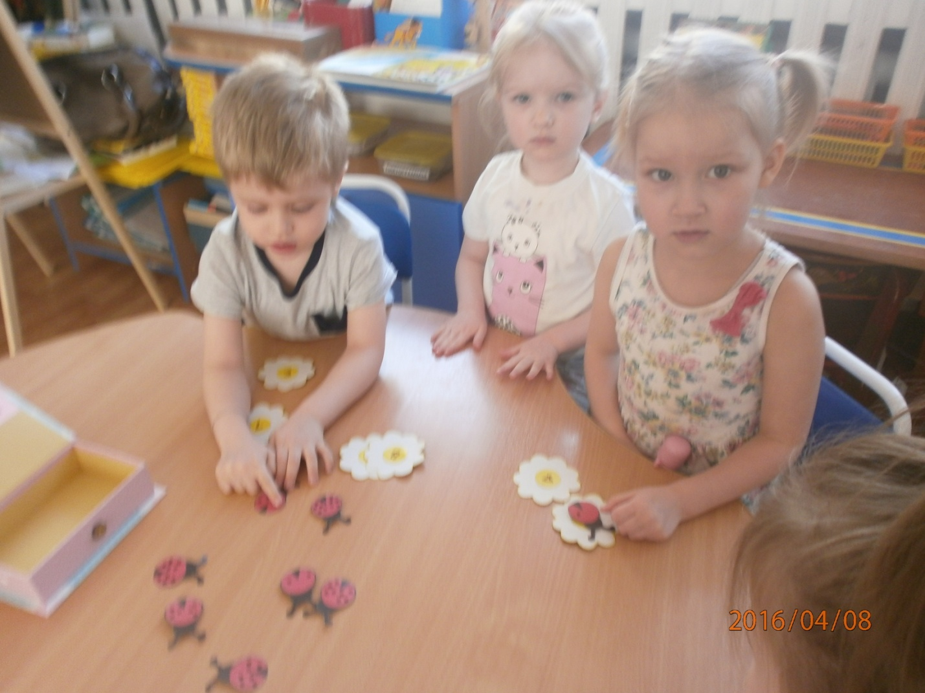
Игра «Четвертый лишний»
Рекомендации: Найди лишнюю фигуру по картинке или по объемной форме
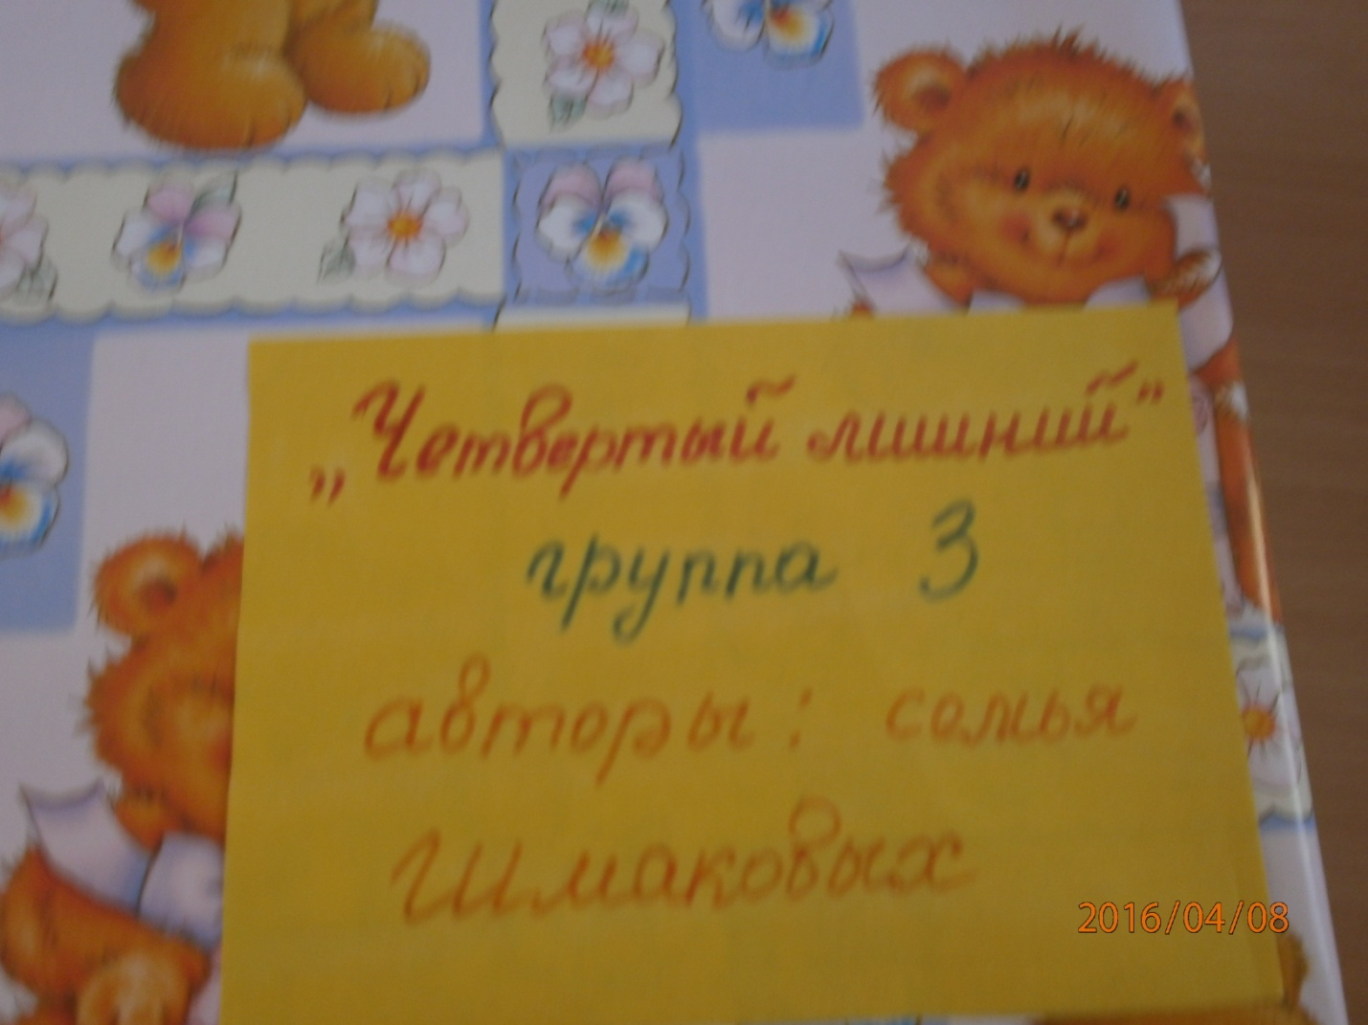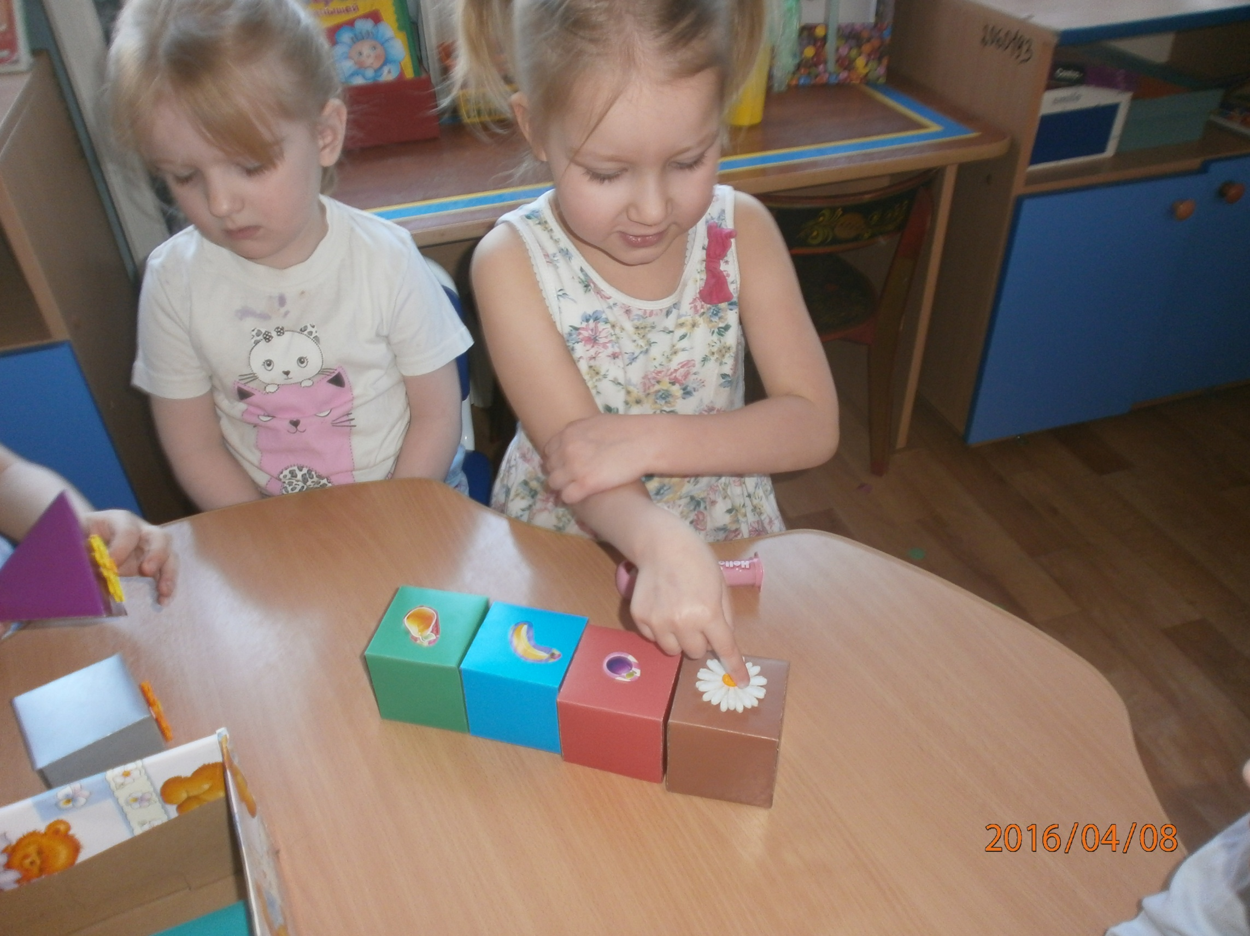

Игра «Геометрическая мозаика»
Рекомендации: Выложи картинку из геометрических фигур ( прямоугольник, квадрат, круг, треугольник, овал, полукруг) по образцу.

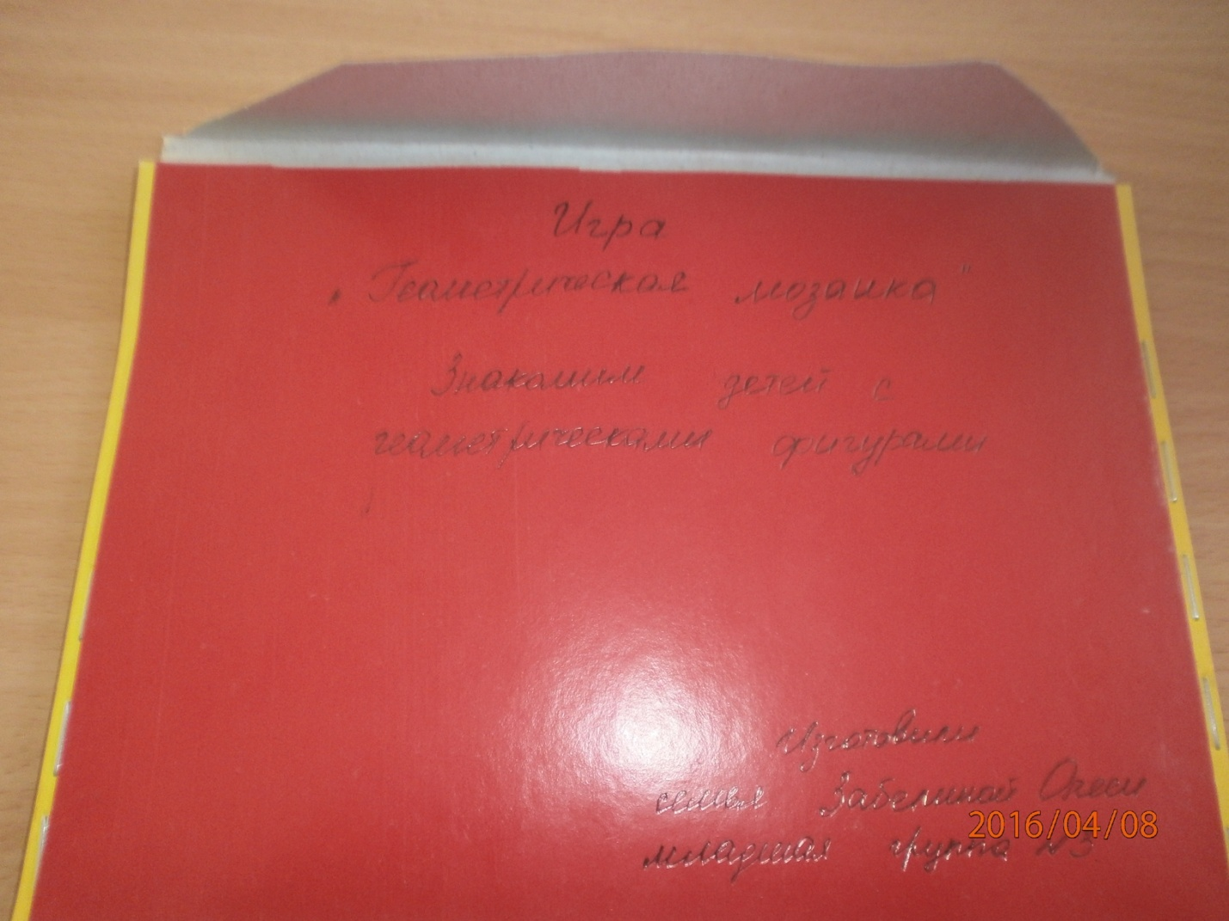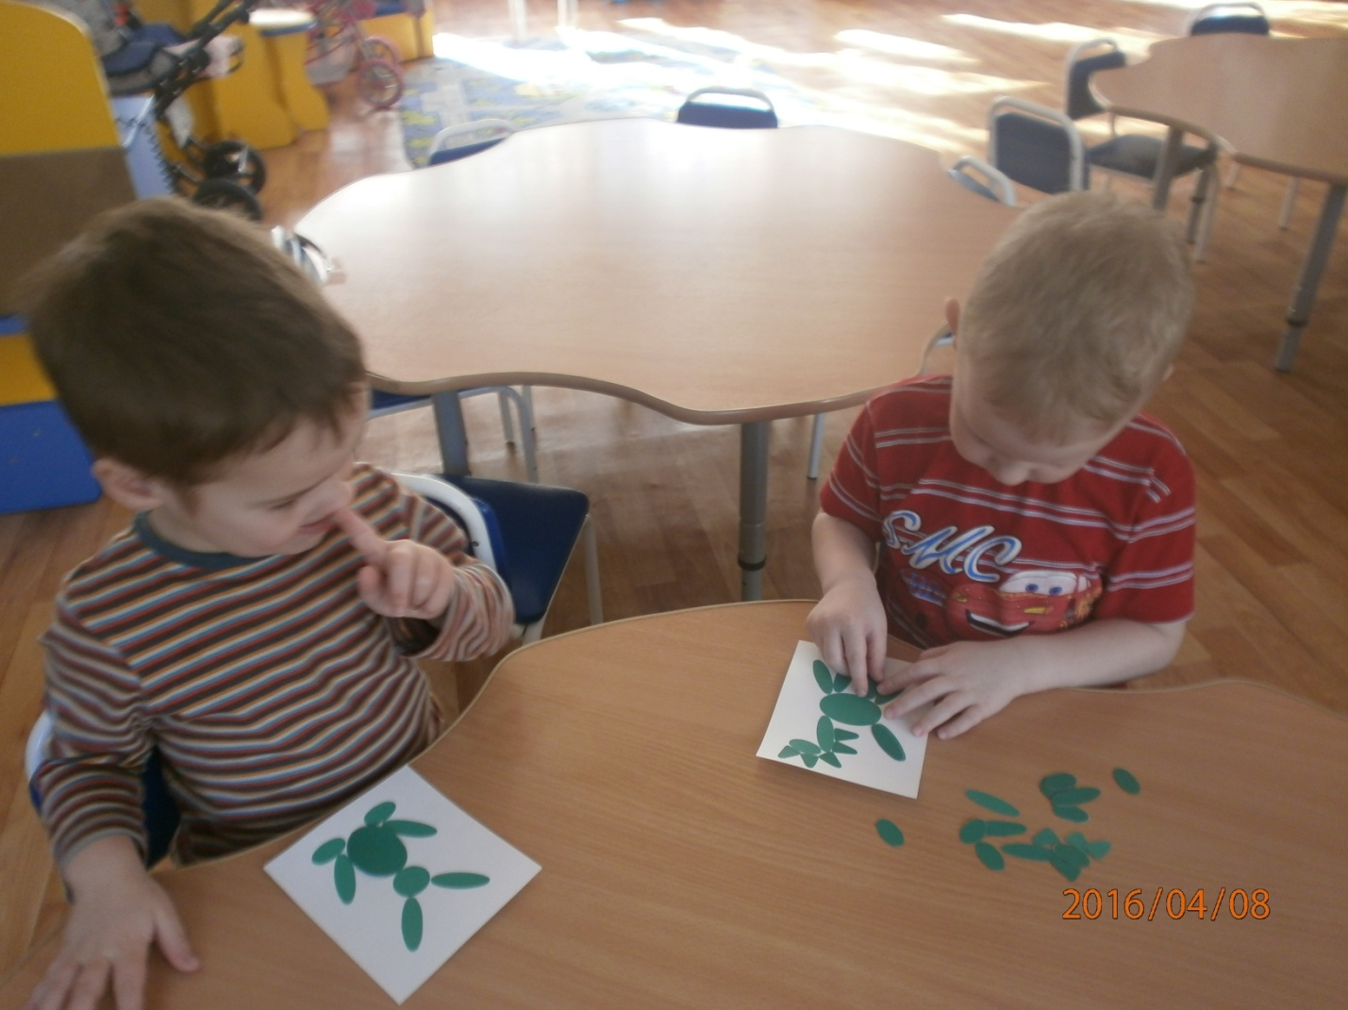

Игра « Мозаика кружок
Рекомендации: Выложи картинку из геометрических фигур (прямоугольник, круг, полукруг) по образцу.
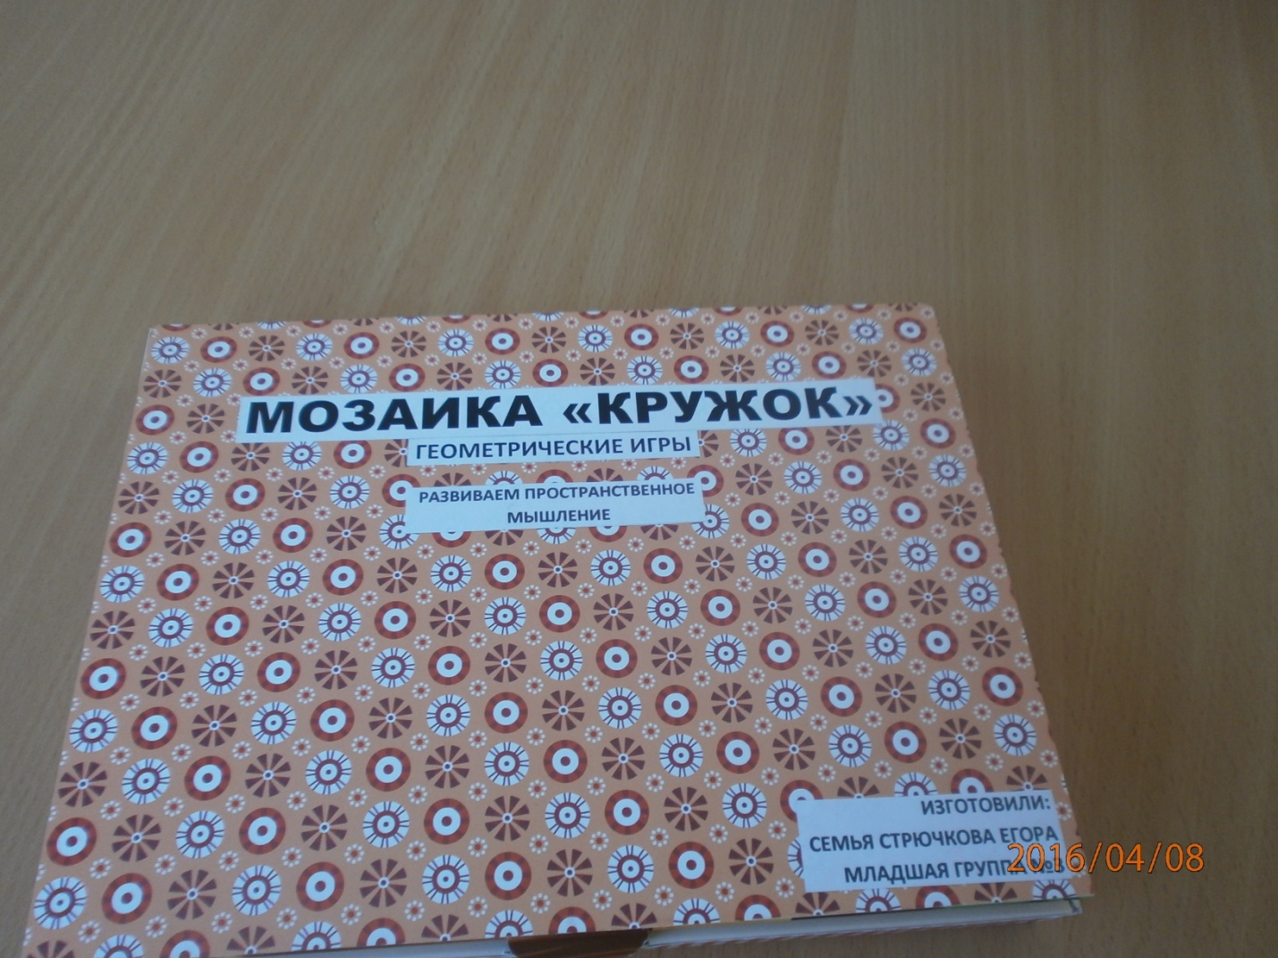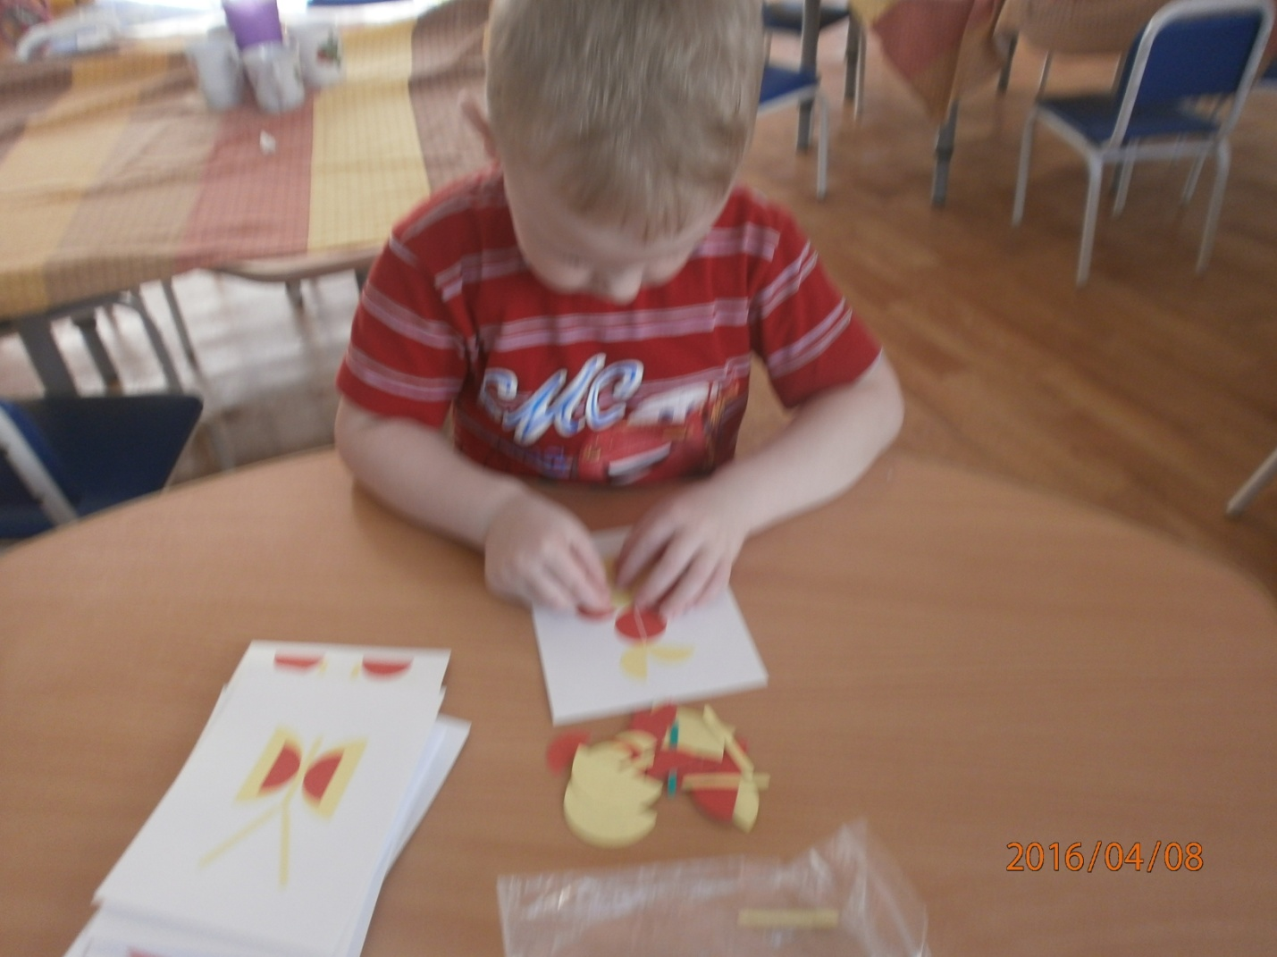

Игра «Кошка»
Рекомендации: Выложи картинку « кошка» из геометрических фигур (прямоугольник, круг, треугольник) по образцу.

